Тема: Атмосфера, її склад та будова
Атмосфера — зовнішня повітряна оболонка Землі, яка є сумішшю певної кількості газів та водяної пари. Атмосфера утримується силою тяжіння Землі та обертається разом із нею.
Значення атмосфери
Атмосфера — це «броня», яка захищає Землю від метеоритів, більша частина яких згоряє в щільних шарах атмосфери. Атмосфера вберігає Землю від надмірного нагрівання сонячними променями вдень і сильного охолодження вночі. Тому її порівнюють з невидимою ковдрою, яка вкриває планету, зберігаючи тепло. Без атмосфери не було б ні вітру, ні звуку, ні опадів. Атмосфера є необхідною складовою існування живих організмів на Землі.
Склад атмосфери
Формування атмосфери Землі тривало протягом мільйонів років. Первісна атмосфера Землі, яка сформувалася завдяки інтенсивній вулканічній діяльності, приблизно складалася з оксиду вуглецю, оксиду сірки, азоту, аміаку та водяної пари. Поява живих організмів, які виробляли кисень, зумовила насичення ним атмосфери.
У наш час газовий склад нижніх шарів атмосфери є майже постійним: 78 % азоту, 21 % кисню, близько 1 % — інші гази, у тому числі вуглекислий (0,035 %) та інертні (аргон, неон, гелій тощо).

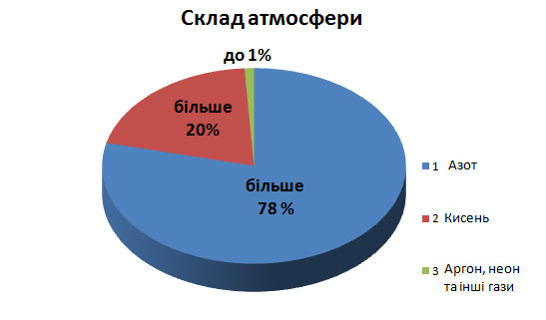
Кожний з газів виконує свою роль. Азот входить до складу білків – речовин, з яких складається все живе, він бере участь у природному кругообігу речовин. Кисень, що міститься в атмосфері, необхідний для протікання таких важливих для живих організмів процесів, як дихання, гниття, горіння. Вуглекислий газ вважається обігрівачем Землі, так як він добре пропускає сонячну радіацію до поверхні планети і утримує тепло, випромінюване від неї, крім цього він необхідний рослинам для фотосинтезу.
Крім газів, в атмосферному повітрі містяться водяні пари і тверді частинки у формі аерозолю. Концентрація водяної пари в повітрі збільшується через випаровування води з поверхні Землі. У різних областях його вміст відрізняється, також він може змінюватися протягом року. Опади і хмари формуються з водяної пари. Саме завдяки вмісту водяної пари, в атмосфері утримується близько 60% тепла від земної поверхні.
Тверді частки в атмосферному повітрі - це пил космічного і вулканічного походження, сольові кристали, дим, мікроорганізми, пилок рослинних організмів, тощо. Суспензії твердих часток зменшують сонячну радіацію, що надходить до поверхні Землі, а також прискорюють згущення водяної пари і формування хмар.

Будова атмосфери
Атмосфера має «багатоповерхову» будову та ділиться на такі шари, як тропосфера, стратосфера, мезосфера, термосфера й екзосфера.
Назва шару | Характеристика
Тропосфера, 8—18 км | Містить 80 % усього атмосферного повітря. Найщільніший шар атмосфери. У тропосфері формується погода. Із підйомом угору температура повітря зменшується на 6 °С на кожний кілометр
Стратосфера, до 50—55 км. Озоновий шар,  20—25 км | Повітря в стратосфері розріджене та сухе. Із зростанням висоти воно нагрівається до температури приблизно -3 °С. Основний газ у стратосфері — озон (модифікація кисню). Найбільша концентрація озону на висоті 20—25 км. Озоновий шар захищає Землю від шкідливого ультрафіолетового випромінювання Сонця
Мезосфера, до 80—85 км | Має дуже розріджене повітря. Його температура зменшується до -100...110 °С. Мезосфера здатна відбивати радіохвилі, забезпечуючи далекий радіозв’язок на планеті
Термосфера (іоносфера), до 400 км | Сфера дуже розрідженого іонізованого газу. Завдяки поглинанню сонячної радіації температура з висотою підвищується до 1000 °С. У термосфері утворюються полярні сяйва. Іоносфера частково поглинає шкідливе рентгенівське випромінювання Сонця
Екзосфера («Земна корона»), до 1800—2000 км | Сфера розсіяння, із якої гази можуть потрапляти до міжпланетного просто - ру. Має незначний уміст водяної пари та гелію

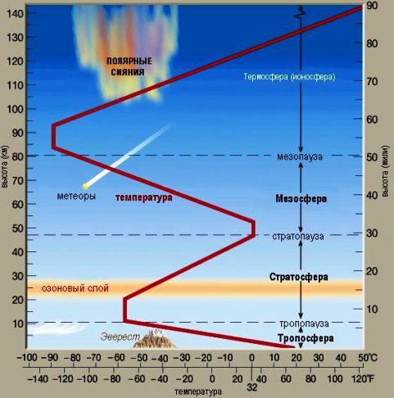

http://geografya.ru/atmosfer/sklad_atmosferi.html
http://geografya.ru/atmosfer/shari_atmosferi.html
http://subject.com.ua/geographic/choose/10.html
http://subject.com.ua/geographic/zno/34.html
http://ukrmap.su/uk-g6/761.html

